Documento Product Backlog
y Sprint Backlog 1
“S.A.P.E CSS”
[SPCS]
Fecha:[15/09/2026]

Tabla de contenido

Product Backlog del Proyecto “ S.A.P.E CSS” 4
Estimación de puntos de historia. 4
Priorización historias repetidas 4
Patrón de comparación 5
Comprometer historias de Usuario 5
Definición y estimación de tareas 6
Gráfico Burndown Chart inicial del Sprint 1 8
Sprint Backlog 1 9
Información General del Sprint 9
El Objetivo del Sprint 9
Las Historias de Usuario Seleccionadas 9

Datos del documento

Histórico de Revisiones
Versión | Fecha | Descripción/cambio | autor
1.0 | 07-09-2026 | Documentación inicial | Felipe Verdugo

Información del Proyecto
Organización | Duoc UC. Escuela de Informática y Telecomunicaciones
Sección | 001D
Proyecto (Nombre) | S.A.P.E CSS
Fecha de Inicio | 11-08-2026
Fecha de Término | 24-11-2026
Patrocinador principal | Indie Company
Docente | Juan Andres Hernandez Aliagada

Integrantes
Rut | Nombre | Correo
21.610.473-0 | José Valenzuela | jt.valenzuela@duocuc.cl
21.779.797-7 | Felipe Verdugo | fe.verdugo@duocuc.cl
21.620.250-3 | Felipe Catalán | fe.catalanv@duocuc.cl

Product Backlog del Proyecto “ S.A.P.E CSS”

Estimación de puntos de historia.
ID | Historia de Usuario | Estimación
HUF-7 | Buscador Directivo Inteligente | 13
HUF-3 | Chatbot Pedagógico (IA) | 13
HUF-6 | Detección de Riesgo Escolar | 8
HUF-4 | Redactor Automático de Informes | 8
HUF-8 | Dashboard Institucional de Rendimiento General | 5
HUF-1 | Importación de Notas (Syscol) | 5
HUF-5 | Mensajería a Apoderados (WhatsApp) | 3
HUF-9 | Mapa Térmico de Rendimiento y Asistencia por Curso | 2
HUF-2 | Generación Automatizada de Datos Sintéticos | 1
HUF-10 | Autenticación, Roles y Seguridad de Sesión | 1

Priorización historias repetidas

Historia de usuario | Priorización | Justificación
HUF-7: Buscador Directivo inteligente | HUF-3 | El desarrollo del chatbot viene primero ya que el buscador funciona como una extensión de este
HUF-3: Chatbot Pedagógico | HUF-3
HUF-6: Detección de Riesgo escolar | HUF-6 | Consideramos que es necesario desarrollar el sistema de detección de riesgos antes de enfocarnos en el informe
HUF-4: Redactor automático de informes | HUF-6
HUF-1: Importación de notas | HUF- 1 | Asegurar que la importación de notas funcione correctamente es prioridad, además de que los dashboards pueden ser creados más adelante
HUF-8: Dashboard institucional | HUF- 1
HUF-2: Generación de datos sintéticos | HUF- 10 | La generación de datos sintéticos no presenta mucho desafio mas alla de configurar el formato de los datos, por ende, la seguridad y sistema de autenticación toma más importancia
HUF-10: Autenticación, roles y seguridad | HUF- 10

Patrón de comparación
Se utilizó el método planning poker

Comprometer historias de Usuario
El Equipo define en qué primer Sprint se desarrollará las siguientes Historias de Usuario:
ID | Historia de Usuario | Sprint
HUF-10 | Autenticación, Roles y Seguridad de Sesión | 1
HUF-02 | Generación Automatizada de Datos Sintéticos | 1
HUF-01 | Importación de Nómina y Calificaciones | 1

Definición y estimación de tareas
El Equipo define que en primer Sprint desarrollará las tareas necesarias para implementar las historias de usuario:
ID Historia | Id Tarea | Tarea o Actividad | Estimación en Horas
HUF-10 | T1 | Crear la estructura interna del sistema para registrar a los usuarios y definir sus niveles de permiso (Director, Profesor Jefe, etc.). | 3
HUF-10 | T2 | Programar el mecanismo de inicio y cierre de sesión, asegurando que solo usuarios válidos puedan entrar a la plataforma. | 4
HUF-10 | T3 | Diseñar visualmente la pantalla de inicio de sesión donde el usuario ingresará su correo y contraseña. | 4
HUF-10 | T4 | Crear pruebas automáticas para comprobar que el sistema bloquea correctamente a un usuario si intenta ver información que no le corresponde a su cargo. | 2
HUF-02 | T5 | Crear el archivo central donde se organizará la información de los cursos, alumnos, notas y asistencia. | 4
HUF-02 | T6 | Programar un código que invente nombres, rut y calificaciones ficticias, para proteger la privacidad de los alumnos reales mientras construimos el sistema. | 4
HUF-02 | T7 | Cargar la base de datos de prueba con miles de estos registros inventados de manera masiva y automática. | 2
HUF-02 | T8 | Revisar que la información inventada tenga sentido lógico (por ejemplo, que las notas ficticias estén entre 1.0 y 7.0 y no contengan errores). | 1
HUF-01 | T9 | Diseñar la pantalla donde el administrador podrá arrastrar y soltar la planilla con el historial de notas para subirla al sistema. | 3
HUF-01 | T10 | Programar la función que recibe el archivo subido, lee la información y revisa que los datos vengan en el orden correcto. | 4
HUF-01 | T11 | Programar un mecanismo de seguridad que cancele toda la subida de datos si ocurre un error a la mitad, para evitar que queden registros guardados a medias. | 4
HUF-01 | T12 | Crear los mensajes de aviso en pantalla que le dirán al usuario si el archivo se guardó con éxito o si hubo errores en alguna fila específica. | 3
HUF-01 | T13 | Realizar pruebas subiendo planillas correctas y planillas con errores a propósito, para asegurar que el sistema no colapse ante fallos humanos. | 3

Gráfico Burndown Chart inicial del Sprint 1
Sprint 1: Levantamiento de Infraestructura y datos

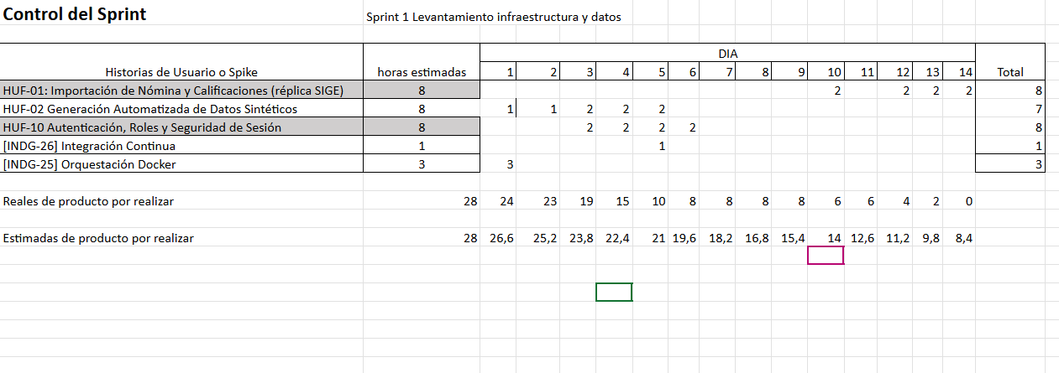

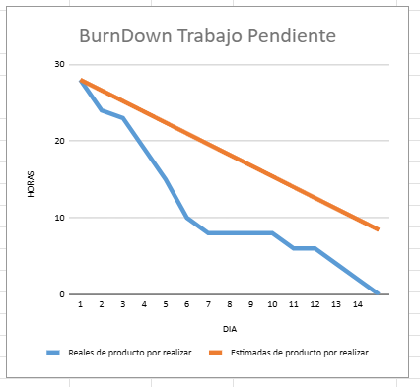

Sprint Backlog 1

Información General del Sprint
Nombre: Levantamiento de infraestructura y datos.
Duración: 14 días en total
Capacidad del equipo: 28 horas estimadas en total para las tareas seleccionadas.

El Objetivo del Sprint
Establecer la infraestructura base del sistema, garantizar el acceso seguro mediante roles y habilitar la carga de datos (reales y sintéticos) para permitir el desarrollo continuo del Libro Digital escolar

Las Historias de Usuario Seleccionadas
HUF-01: Importación de Nómina y Calificaciones (réplica SIGE)
- Descripción corta: Como administrador, quiero importar la nómina y calificaciones desde un formato estandarizado (réplica SIGE) para cargar la base de estudiantes reales en el sistema de manera masiva.
- Criterios de aceptación:
  - El sistema debe procesar un archivo (ej. Excel/CSV usando maatwebsite/excel).
  - Debe validar los RUTs para evitar colisiones entre estudiantes y cursos.
  - Los datos deben reflejarse correctamente en la base de datos (PostgreSQL).
- Estimación: 8 horas.
HUF-02 Generación Automatizada de Datos Sintético
- Descripción corta: Como desarrollador, quiero generar datos ficticios automatizados (estudiantes, notas, asignaturas) para poder realizar pruebas de rendimiento y de las vistas sin depender de datos reales desde el primer día.
- Criterios de aceptación:
  - Crear Seeders y Factories en Laravel.
  - Poblar correctamente las tablas respetando las llaves foráneas.
- Estimación: 8 horas.

HUF-10 Autenticación, Roles y Seguridad de Sesión
- Descripción corta: Como usuario del sistema, quiero iniciar sesión de manera segura para que el sistema me identifique y aplique los permisos correspondientes a mi cargo (ej. Profesor Jefe vs Profesor de Asignatura).
- Criterios de aceptación:
  - Login y logout funcionales.
  - Roles y permisos configurados usando Spatie Permission.
  - Protección de rutas según el rol autenticado.
- Estimación: 8 horas.
[INDG-26] Integración Continua
- Descripción corta: Como equipo de desarrollo, queremos configurar un pipeline de integración continua para automatizar las revisiones de código y despliegues del proyecto.
- Criterios de aceptación: Pipeline configurado (ej. GitHub Actions/GitLab CI) que se ejecute correctamente ante nuevos commits.
- Estimación: 1 hora.
[INDG-25] Orquestación Docker
- Descripción corta: Como desarrollador, quiero contenerizar los servicios clave (como la base de datos PostgreSQL) para asegurar que todo el equipo trabaje bajo el mismo entorno local sin errores de versión.
- Criterios de aceptación:
  - Archivo docker-compose.yml creado y configurado.
  - La base de datos debe levantar correctamente con las credenciales del entorno.
- Estimación: 3 horas.

